摘 要
科学技术日新月异的进步，让人类生活发生了巨大的变化，计算机技术的飞速发展，使各行各业在计算机技术应用方面得到了广泛的普及和使用。信息化时代的到来成为不可抗拒的潮流，人类文明正在进入一个崭新的时代。本系统的题目是旅行社业务及客户服务系统的设计开发，是针对旅行社业务及客户服务信息的管理而设计的，目的是改变旅行社业务及客户服务管理现有的局限性，使旅行社业务及客户服务管理变得更加方便和快捷。
本系统采用了Browser/Server体系结构，JSP(Java Server Page)作为前台开发工具，MySQL作为后台数据库进行开发。最终系统实现的主要功能包括管理员部分的修改登录密码、会员信息管理、景点信息管理、景区图片管理、留言信息管理、旅游线路管理和预定信息管理模块，前台用户的在线注册与登录、查看景点信息、查看旅游线路、预定线路、系统留言、个人信息管理以及预定信息管理。本旅行社业务及客户服务系统的设计制作可以很大程度的提高旅行社业务及客户服务管理的效率，充分体现了信息时代的优越性。

关键词：旅行社业务；客户服务；B/S；JSP

Abstract
The progress of science and technology change rapidly, so that human life has undergone tremendous changes, the rapid development of computer technology, the industries widely spread and use in the application of computer technology. The arrival of the information era has become an irresistible trend of human civilization is entering a new era. The title of this system is the travel agency business and customer service system design and development, is designed for the management of travel agency business and customer service information. The purpose is to change the existing limitations of travel agency business and customer service management, make the travel agency business and customer service management become more convenient and faster.
This system adopts the Browser/Server architecture, JSP (Java Server Page) as a development tool, MySQL as database software. The final realization of the system's main function includes the admin section of modified login password, member information management, scenic spot information management, scenic picture management, message management, tourism line management and predetermined information management module, front desk user online registration and login, view attractions information, view the tourist routes, scheduled circuit, message system, personal information management and schedule information management. The design of the travel agency business and customer service system can greatly improve the production of travel agency business and customer service management efficiency, fully embodies the superiority of the information age.

Keywords: Travel Service; Customer Service; B/S; JSP

目 录
摘 要 I
Abstract II
第1章 绪论 1
1.1 课题背景 1
1.2 课题研究的意义 1
1.3 课题的目标 2
1.4 研究内容与章节安排 2
第2章 可行性分析 3
2.1 经济可行性 3
2.2 技术可行性 3
2.3 操作可行性 4
2.4法律可行性 4
2.5业务流程分析 4
本章小结 6
第3章 需求分析 7
3.1 功能需求分析 7
3.2 性能需求分析 7
3.2.1 数据流图 8
本章小结 9
第4章 总体设计 10
4.1 系统模块总体设计 10
4.2 数据库设计 11
4.2.1 数据库设计概述 11
4.2.2 数据分析 11
4.3 数据库的详细设计 12
4.3.1 数据表的设计 12
本章小结 15
第5章 详细设计 16
5.1 系统运行平台设置 16
5.2 登陆页面设计 16
5.2 系统主界面设计 19
5.3 管理员修改登录密码 19
5.4 会员信息管理 19
5.5 景点信息管理 20
5.6 景点图片管理 21
5.7 留言信息管理 22
5.8 旅游线路管理 22
5.9 路线预定管理 23
5.10会员注册功能 23
5.11 会员管理个人信息 24
5.12 会员管理预定信息 24
本章小结 26
第6章 软件测试 27
6.1 测试的基本概念 27
6.2 测试的任务和目的 27
6.2.1 测试的任务 27
6.2.2 测试的目的 27
6.3 本系统测试 28
6.3.1 测试内容 28
6.3.2 测试项目表及结果 28
本章小结 29
结 论 30
致 谢 31
参考文献 32

第1章 绪论

1.1 课题背景
随着国民经济的迅速发展以及科学技术的全面进步，计算机行业也是迅速发展，以计算机以及通信及时的为基础的信息系统正处于蓬勃发展的时期。随着经济文化水平的提高，人们对生活的质量以及工作的环境要求也是越来越高。现在企业或商家的信息管理，大部分都采用人工管理模式，这相对于规模比较小的公司来说，是可以应付日常的管理需要的。但是，随着各行各业竞争日益的激烈，商家必须提高信息管理的工作效率，而解决这些问题的途径之一，就是将信息管理系统引入到管理机制中来。
现今属于计算机的时代，任何信息都可以通过计算机来进行管理，计算机处理信息的高效性和准确性可以极大的提高人员办公的效率，同时还可以降低出错率，让诸多复杂繁琐的工作都由计算机来辅助完成。然而要想使用计算机来对旅行社业务及客户服务进行管理就必须使用相应的旅行社业务及客户服务系统，因此，开发这样的旅行社业务及客户服务系统成为了很有必要的事情。本论文所介绍的便是一个基于JSP的旅行社业务及客户服务系统的设计开发过程，以方便实现旅行社业务及客户服务管理的系统化，规范化以及自动化，从而达到提高旅行社业务及客户服务管理效率的目的。

1.2 课题研究的意义
学习计算机知识的目的在于更加准确、快捷的解决现实生活中的各种问题。在当今的社会，可以说是信息技术的发展时代，在社会的方方面面无不涉及到各种信息的处理。计算机已被广泛应用于当今社会的各个领域，成为推动社会发展的首要技术动力。随着国民经济日益增长，旅游事业的发展越来越快。旅行社业务及客户服务系统是随着计算机技术和网络技术的发展而出现的一种管理方式，依靠计算机网络，实现旅行社业务及客户服务的管理工作。以前，人们使用人工的方式管理各类旅行社业务及客户服务信息，这种管理方式存在着许多缺点，这对于查找、更新和维护都带来了不少的困难。旅行社业务及客户服务系统正是一个非常实用的应用型软件产品，我们不谈它的经济利益，单说的应用范围就是十分广泛的，许多的地方都要用到旅行社业务及客户服务管理的有效管理。我想计算机的作用就是辅助人们完成那些烦琐的体力劳动和脑力劳动，使人们从劳动力中解脱出来，本课题所设计的旅行社业务及客户服务系统可以使管理员从繁杂的各项劳动中解脱出来。

1.3 课题的目标
本课题的目标主要是要学会怎样运用JSP实现旅行社业务及客户服务系统。在设计与开发之前，首先要熟悉业务的需求。通过分析需求，在拟定出详细的功能设计与流程，进而就可以利用JSP平台的特性设计出结构合理的Web应用程序，以及如何使用数据库便捷地开发出高效的Web应用程序。在开发过程中将要涉及到JSP服务器组件的使用技巧和MYSQL数据库。

1.4 研究内容与章节安排
本论文所描述的主要工作研究内容为旅行社业务及客户服务系统的设计与实现。首先对系统进行可行性分析、需求分析，按照用户的需求，进行总体设计，将系统划分为共几大模块。又将每个模块细化若干个子模块，并分别进行详细的编码实现，最后将系统各个模块整合在一起，进行综合测试。
全文的结构如下：
第1章：绪论。论述课题提出的背景、课题研究的目的意义。
第2章：可行性分析。包括经济可行性、技术可行性、操作可行性和业务流程分析等。
第3章：需求分析。包括功能需求分析、性能需求分析、数据流图和数据字典等。
第4章：总体设计。包括系统开发目标，系统的功能模块设计和数据库设计。
第5章：总体设计。分别介绍了系统的重要功能模块的界面和系统的程序流程图。
第6章：系统测试。包括测试的目的，测试的方法，测试内容，以及对测试的总结。

第2章 可行性分析
系统可行性研究是在系统进入正式设计开始之前，对该项系统实施的可能性、有效性、技术方案及运行策略进行具体的、深入的、细致的技术论证和经济评价。可行性研究与软件计划是软件生命周期的第一个阶段，也是软件开发过程的准备阶段，该阶段的主要任务是，对问题求解进行定义，对问题可行性进行分析，对待开发的项目进行论证，最终确定该软件项目的开发价值，指定软件项目计划。可行性研究的目的是用最小的代价在尽可能短的时间内确定问题是否能够解决，在项目开发之前进行可行性论证是非常必要的。因此，对于待开发的新系统，在所具备的资源和其他前提条件下，是否能够完成软件开发工作及获得相应的收益，需要认证的论证其可行性来确定，避免盲目开发，造成无谓的浪费。总之，可行性分析的任务是明确应用项目开发的必要性和可行性。本节主要系统开发的可行性进行具体分析，从用户和开发人员的角度考虑系统是否可行，主要通过有力的数据和软件运行环境方面只作为依据，以求确定一个在技术上合理、运行上可行、经济上合算的最优方案。

2.1 经济可行性
一个软件系统的主要设资费用包括：设备费用（计算机及软件等配置的费用），开发费用（开发人员，维护人员的费用），系统开销（所用的电力，硬件的磨损折旧费用等）和另外的一些系统的其他费用等。本系统对硬件的要求并不是特别高，只是一般的计算机就可以运行，本系统的开销并不是很大。另外就是使用人员的培训，本系统简单易学，对于使用本系统的人来说，只要掌握简单的计算机操作知识，便可以熟练掌握，本系统的后台系统稳定，易于维护，且便于后期的修改和维护，并不会消耗掉太多的人力和物力，因此，从经济可行性上来说是完全可行的。

2.2 技术可行性
旅行社业务及客户服务系统有以下几个特点：一是数据量大，要求及时查询和浏览的内容较多，处理的交流数据也会相应的增多，二是数据处理比较集中。内部数据量大，输入和输出的量也就相应的增大。三是即时处理，要不断更新最新的数据信息。基于以上三个特点，现有的技术都可以达到现有的目标。再单机环境下组建管理信息系统，该系统的开发前台用JSP做前台，MYSQL做后台数据库，前台可视化程度较高，人机交互能力较强，应用方便。后台数据库管理数据功能强大，能更好的支持系统的运行，通过前后台的分级处理方式，可以大大的降低由于数据量大处理难度增加的问题。因此技术方面是可行的。

2.3 操作可行性
本系统操作简单，输入信息页面大多数都是下拉框的选择形式，在某些页面，信息可以自动生成，无需输入，时间的输入也是用的日历控件，操作简便，对操作人员的要求很低，只需对WINDOWS操作熟练，加之对本系统的操作稍加培训即可工作，而且本系统可视性非常好，所以在技术上不会有很大难度。

2.4法律可行性
本系统是自行开发的管理系统，是很有实际意义的系统,开发环境软件和使用的数据库都是开源代码，开发这个系统不同于开发普通的系统软件，不存在侵权等问题，即法律上是可行的。

2.5业务流程分析
业务流程图(TFD)通过一些特定的符号描述企业业务的处理过程,它重点强调业务过程中每一项处理活动和具体业务部门的关系，选择部分模块进行如下具体描述。
本系统的业务流程图如图2-1所示。
图2-1 系统业务流程图

本章小结
本章主要从系统的可行性研究着手，对系统的开发目标、业务流程、可行性分析进行介绍，总体看来系统工程的目标明确、设施完备，运行方面可靠，并且具有良好的市场拓展及经济收益。整体追求简单、易学、易懂、易用的思想，及成熟、完善、可靠的技术，因此本系统具有一定的开发前景，值得进行相应投入与开发。

第3章 需求分析
需求是用户对系统提出的要求，这组要求可能是原始的、笼统的，也可能是抽象的、细化的。一个软件系统的开发必须以一组需求作为开发点。需求分析则是在综合分析用户对系统提出的如功能、性能、数据等方面需求的基础上，构成一个从抽象到具体的逻辑模型，来表达软件将要实现的需求，为下一阶段的软件设计提供设计基础。

3.1 功能需求分析
需求分析是系统开发的第一步也是最重要的一步。需求分析阶段要通过描述系统的需求，通过定义系统中功能及数据流动来建立模型。分析的根本目的是在开发者和提出需求的人之间建立一种理解和沟通的渠道，因此，系统的需求分析应该是开发人员和用户或者客户一起完成的。需求分析可以采用传统的结构化方法来完成，即明确对用户提供哪些服务，系统的主要功能和流程等。设计这个在线旅行社业务及客户服务系统的目标是为了更加有效管理旅行社业务及客户服务信息。 本课题采用B/S模式，面向需要进行旅行社业务及客户服务管理的企业或商家而开发的旅行社业务及客户服务系统，系统管理员登录时需要对身份进行验证。

3.2 性能需求分析
1.系统处理的准确性和安全性
系统应保证企业的内部信息对外保密，以保障使用者的权益。系统应该采用权限管理，系统应该确保数据的安全性。同时，用户要求系统具有高度的可靠性，数据的准确性，系统的可恢复性。
2.系统的开发性和可维护性
客户会在系统使用过程中不断对系统提出新要求，扩展系统功能，这就要求系统的可扩展性必须良好，以满足客户长期实用的要求，并且在用户有新要求的时候可以快速扩展功能。
3.系统的易用性和可操作性
系统设计应该人性化，用户界面应该做到清晰简单一目了然，操作简单方便，达到人机 友好的目的。
4.系统的响应速度
系统响应时间是衡量系统性能好坏的重要参考。系统要求响应时间短，更新处理迅速，数据转换和传送时间短，后台服务器响应迅速等等。由于系统使用者的特殊性，系统必须及时高效地响应。而且，必须在安全的前提下保证高效的响应性。

3.2.1 数据流图
数据流图简称DFD，就是采用图形方式来表达系统的逻辑功能、数据在系统内部的逻辑流向和逻辑变换过程，是结构化系统分析方法的主要表达工具及用于表示软件模型的一种图示方法。
数据流程是指数据在系统中产生、传输、加工处理、使用、存储的过程。数据流程分析是把数据在现行系统内部的流动抽象的独立起来，舍去了具体组织机构、信息载体、处理工具、物质、材料等，单从数据流动过程来考查实际业务的数据处理模式。
数据流程与数据流程分析是今后建立数据库系统和设计功能模块处理过程的基础。描述数据流程的工具是数据流程图以及其附带的数据字典、处理逻辑等图表。其中数据流程图是描述系统逻辑模型的主要工具，它以少数几种符号综合地反映出信息在系统中的流动、存储和传递。
在业务流程分析的基础上，对数据流进行了分析，从数据流动过程考察了实际业务的数据处理模式。该系统的数据流图分为顶层、一层、二层。现行的顶层数据流图下图所示：
顶层数据流图

本章小结
本章主要简单介绍了旅行社业务及客户服务系统的产生与发展状况，在系统可行性研究的基础上对系统功能进行分析和对系统的数据流程进行了更进一步的深化，对该网站进行全方位的描述并画出数据流图，写出数据字典。数据字典是关于数据的信息的集合，对数据流程图中的各个元素做完整的定义与说明，是数据流程图的补充工具。数据流图和数据字典共同构成系统的逻辑模型。

第4章 总体设计
总体设计又称为概要设计或初步设计。主要是用来阐述系统的整体设计思想，各个模块所要实现的主要功能，数据库设计的基本目标以及数据库中表与表之间的相互联系。总的来说总体设计是概要地回答了系统应该如何更好的实现。

4.1 系统模块总体设计
本系统一共分为8大模块。每个模块之间从表面上看来是相互独立存在的，但是从对数据库的访问上看都是紧密相连的，各个模块访问的是同一个数据库，只是所访问的表不同而已。每个模块的功能都是按照调研中搜集的资料进行编排制作的。本系统的系统功能模块图如图4-1所示。
图4-1系统功能模块图

4.2 数据库设计
数据库技术是计算机科学发展最快的领域之一，也是应用最广泛的技术之一，它已经成为计算机信息系统与应用系统的核心技术和重要基础。
数据库设计是指根据用户的需求，在某一具体的数据库管理系统上，设计数据库的结构和建立数据库的过程。数据库系统需要操作系统地支持。

4.2.1 数据库设计概述
数据库设计(Database Design)是指对于一个给定的应用环境，构造最优的数据库模式，建立数据库及其应用系统，使之能够有效地存储数据，满足各种用户的应用需求，即信息要求和处理要求。在数据库领域内，常常把使用数据库的各类系统统称为数据库应用系统。数据库设计的基本步骤如下，共分为六个阶段。
1.需求分析阶段，即准确了解与分析用户需求，包括数据与处理。是整个设计过程的基础，是最困难、最耗费时间的一步。
2.概念结构设计阶段，即整个数据库设计的关键阶段，通过对用户需求进行综合、归纳与抽象，形成一个独立于具体DBMS的概念模型。
3.逻辑结构设计阶段，即将概念结构转换为某个DBMS所支持的数据模型，对其进行优化。
4.数据库物理设计阶段，即为逻辑数据模型选取一个最适合应用环境的物理结构，包括存储结构和存取方法。
5.数据库实施阶段，即运用DBMS提供的数据语言、工具及宿主语言，根据逻辑设计和物理设计的结果。建立数据库，编制与调试应用程序，组织数据入库，并进行试运行。
6.数据库运行和维护阶段，即数据库应用系统经过试运行后即可投入正式运行，在数据库系统运行过程中必须不断地对其进行评价、调整与修改。

4.2.2 数据分析
数据库数据分析是进行数据库具体设计之前一个十分重要的环节。分析过程同数据库的逻辑结构和物理结构密切相关，需要确定、编制、组织、筛选应用程序所使用的信息。它以一种能够分析和分类的方式来捕获用户的所有信息，这使得某一模型可以直接转化成数据库结构。
数据分析主要是准确收集用户信息需求和处理需求，并对收集的结果进行整理和分析，形成需求说明。需求分析是整个设计活动的基础，也是最困难和最耗时的一步。如果需求分析不准确或不充分，可能导致整个数据库设计的返工。

4.3 数据库的详细设计
数据库设计是建立数据库及其应用系统的技术，是信息系统的开发和建议的核心技术。由于数据库应用系统的复杂性，为了支持相关程序运行，数据库设计就变得异常复杂，因此最佳设计不可能一蹴而就，而只能是一种“反复探寻，逐步求精”的过程，也就是规划和结构化数据库中的数据对象以及这些数据对象之间关系的过程。

4.3.1 数据表的设计
在上面的数据模型中不仅列出系统中的主要数据表，同事也标出了各表主键等信息。以上各表是按照系统设计和系统功能需求分析设计的，以下各信息表列出了系统中所用到的主要表。分别是“管理员信息表”，“景点信息表” ，“注册用户信息表”，“留言信息表”，“评论信息表”，“景区图片信息表”， “线路信息表”， “预定信息表”，具体设计如下。

1、系统管理员表t_admin
系统管理员表里面存储了管理员信息。如下图所示：

管理员信息表
列名 | 类型 | 长度 | 主键 | 非空 | 说明
userId | int | 30 | Y | Y | 管理员ID
userName | Varchar2 | 30 | N | Y | 用户名
userPw | Varchar2 | 30 | N | Y | 密码

2、景点信息表t_jingdian
景点信息表里面存储了所有的景点信息。如下图所示：

景点信息表
列名 | 类型 | 长度 | 主键 | 非空 | 说明
id | int | 30 | Y | Y | 景点ID
diqu | Varchar2 | 30 | N | Y | 地区
name | Varchar2 | 30 | N | Y | 名称
dizhi | Varchar2 | 50 | N | Y | 地址
menpiao | Varchar2 | 50 | N | Y | 门票
jieshao | Varchar2 | 50 | N | Y | 介绍
fujian | Varchar2 | 50 | N | Y | 附件

3、会员信息表t_user
会员信息表里面存储了所有的会员信息。如下图所示：

会员信息表
列名 | 类型 | 长度 | 主键 | 非空 | 说明
id | int | 30 | Y | Y | 会员ID
loginname | Varchar2 | 30 | N | Y | 帐号
loginpw | Varchar2 | 30 | N | Y | 密码
xingming | Varchar2 | 30 | N | Y | 姓名
xingbie | Varchar2 | 50 | N | Y | 性别
nianling | Varchar2 | 50 | N | Y | 年龄
zhuzhi | Varchar2 | 50 | N | Y | 住址
zhiye | Varchar2 | 50 | N | Y | 职业

4、景区图片信息表t_tupian
景区图片信息表里面存储了所有的景区图片信息。如下图所示：

景区图片信息表
列名 | 类型 | 长度 | 主键 | 非空 | 说明
id | int | 30 | Y | Y | 景区图片ID
jingdian_id | int | 50 | N | Y | 景点ID
jieshao | Varchar2 | 30 | N | Y | 介绍
fujian | Varchar2 | 30 | N | Y | 附件

5、评论信息表t_pinglun
评论信息表里面存储了所有的景点评论信息。如下图所示：

评论信息表
列名 | 类型 | 长度 | 主键 | 非空 | 说明
id | int | 30 | Y | Y | 评论ID
neirong | Varchar2 | 30 | N | Y | 内容
shijian | Varchar2 | 30 | N | Y | 评论时间
jingdian_id | int | 30 | N | Y | 景点ID
user_id | int | 50 | N | Y | 会员ID

6、线路信息表t_xianlu
线路信息表里面存储了所有的线路信息。如下图所示：

线路信息表
列名 | 类型 | 长度 | 主键 | 非空 | 说明
id | int | 30 | Y | Y | 线路ID
xianlumingcheng | Varchar2 | 50 | N | Y | 线路名称
jingdianbao | Varchar2 | 30 | N | Y | 包含景点
fatuandidian | Varchar2 | 30 | N | Y | 发团地点
xianlujiage | Varchar2 | 30 | N | Y | 线路价格
lianxidianhua | Varchar2 | 30 | N | Y | 联系电话
lianxiren | Varchar2 | 30 | N | Y | 联系人
fabushijian | Varchar2 | 30 | N | Y | 发布时间

7、报名信息表t_baoming
报名信息表里面存储了所有的线路报名信息。如下图所示：

报名信息表
列名 | 类型 | 长度 | 主键 | 非空 | 说明
id | int | 30 | Y | Y | 报名ID
xingming | Varchar2 | 30 | N | Y | 姓名
lianxifangshi | Varchar2 | 30 | N | Y | 联系方式
xianluId | int | 30 | N | Y | 线路ID
userId | int | 50 | N | Y | 会员ID
renshu | int | 20 | N | Y | 人数
beizhu | Varchar2 | 20 | N | Y | 备注
baomingshi | Varchar2 | 20 | N | Y | 报名时间
zt | Varchar2 | 20 | N | Y | 状态
huifu | Varchar2 | 20 | N | Y | 回复内容

8、留言信息表t_liuyan
留言信息表里面存储了所有的留言信息。如下图所示：

留言信息表
列名 | 类型 | 长度 | 主键 | 非空 | 说明
id | int | 30 | Y | Y | 留言ID
neirong | Varchar2 | 30 | N | Y | 留言内容
liuyanshi | Varchar2 | 30 | N | Y | 留言时间
userId | int | 50 | N | Y | 会员ID
huifushi | Varchar2 | 20 | N | Y | 回复时间
huifu | Varchar2 | 20 | N | Y | 回复内容

本章小结
总体设计阶段是在对系统需求进行了详细分析的基础之上，规划出的系统功能模块，以及在此分析基础上设计出的具体的、可以满足本系统全部需求的数据库。由于数据库在设计中有非常重要的作用，所以在开发过程中考虑数据库上的时间较多。因此提供了系统数据库E-R图，并对本系统使用到的数据库结构进行了详尽的叙述，列出了使用到的数据库表的表结构。

第5章 详细设计
详细设计的主要任务是确认开发平台所需的系统配置，为每个模块确定采用的完成方法，选择适当的开发工具表达完成系统设计的过程，写出模块的详细过程性描述，确定每一模块使用的数据结构。详细设计的目标是实现模块功能逻辑上的正确性与算法运用描述的完整性。

5.1 系统运行平台设置
从系统结构的组织，功能的实现，技术的要求以及可行性等多方面进行考虑，本系统基于WEB进行开发，使用MYSQL作为后台数据库。利用图像处理软件设计页面；用网页制作工具进行制作。
硬件配置环境：台式计算机一台，如表5-1所示。
表5-1 运行环境硬件配置
硬件 | 配置
处理器 | 主频3.0GHz以上
内存 | 1G以上
硬盘空间 | 750G以上
软件配置环境：
1．网站开发环境
网站后台数据库：MYSQL；
网站开发环境：myeclipse8.5；
2．服务器端
操作系统：Windows 8；
WEB服务器：tomcat6.0；
数据库服务器：MYSQL；
3．客户端
浏览器：IE 7.0。

5.2 登陆页面设计
1.描述：为了保证系统的安全性，管理员用户要使用本系统必须先登陆到系统中，会员要进行线路预定等操作时也必须要登录到系统中。用户登录采用AJAX方式进行验证，先是在前台获取输入的管理中登录账号、密码，点击登录后，通过AJAX方式，后台异步进行验证，实现页面无刷新的用户登录。
2.程序运行效果图如图5.1、5.2所示：
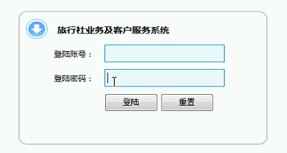
图5.1管理员登陆界面设计
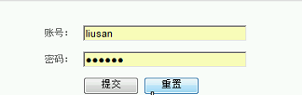
图5.2会员界面设计
3.在登陆页面输入用户名和密码以，点击提交按钮，跳转到登陆的service中，在该service中会对用户名，密码进行判断，如果正确提示“通过验证”，进入到管理界面，如果错误则提示“用户名和密码不正确”，页面调转到登陆页。
loginservice关键代码：
public String login(String userName,String userPw,int userType)
{
try
{
Thread.sleep(700);
} catch (InterruptedException e)
{
// TODO Auto-generated catch block
e.printStackTrace();
}

String result="no";

if(userType==0)//系统管理员登陆
{
String sql="from TAdmin where userName=? and userPw=?";
Object[] con={userName,userPw};
List adminList=adminDAO.getHibernateTemplate().find(sql,con);
if(adminList.size()==0)
{
result="no";
}
else
{
WebContext ctx = WebContextFactory.get();
HttpSession session=ctx.getSession();
TAdmin admin=(TAdmin)adminList.get(0);
session.setAttribute("userType", 0);
session.setAttribute("admin", admin);
result="yes";
}
}
if(userType==2)
{

}
return result;
}

5.2 系统主界面设计
1.描述：管理员主页面：左方页面展示了可操作的功能菜单，进入相关的管理页面可以链接到子菜单，并且高亮显示，每个管理模块下面都有相应的子菜单。
2.程序运行效果图如下图5.3所示：


图5.3系统主界面设计

5.3 管理员修改登录密码
1.描述：管理员登录成功后可以对自己的登录密码进行管理。
2.其实现页面如下图5.4所示。
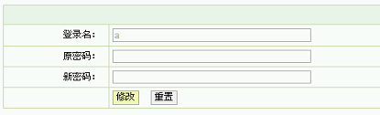
图5.4管理员修改登录密码界面设计

5.4 会员信息管理
1.描述：本模块实现对会员信息的管理操作，包括会员信息的查看和删除操作。在会员信息管理页面中可以列表显示出所有的会员信息，可以选择指定的会员进行删除的操作。
2.其实现页面如下图5.5所示。
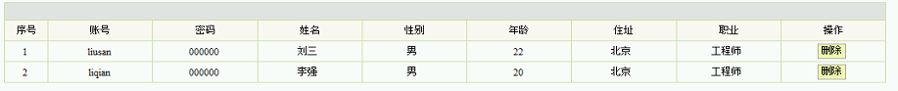
图5.5会员信息管理界面设计

5.5 景点信息管理
1.描述：在景点信息管理页面中可以列表显示出所有的景点信息，可以选择指定的景点信息进行删除的操作，也可以对景点信息的图片信息进行管理。
2.其实现页面如下图5.6所示。
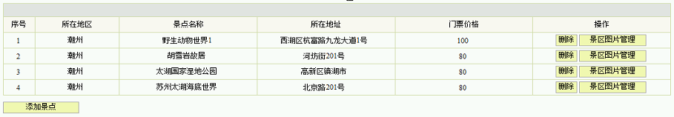
图5.6景点信息管理界面设计
3.描述：如果需要添加景点信息，可以进入到景点添加页面，添加时系统会对必填项进行非空验证，是否为空是通过form表单中的onsubmit="return checkForm()来检查，checkForm()函数中是各种的校验输入数据的方式。
4.其实现页面如图5.7所示。
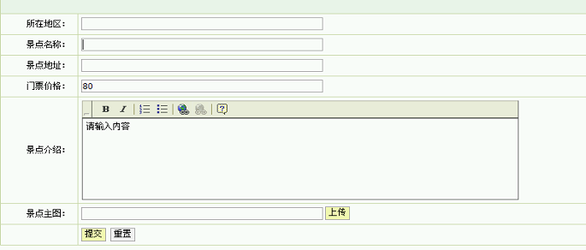
图5.7添加景点界面设计

5.6 景点图片管理
1.描述：在景点信息管理页面中点击信息列表中的景区图片管理，可以对景区图片信息进行管理，在这里可以选择指定的景点信息进行删除的操作。
2.其实现页面如下图5.8所示。
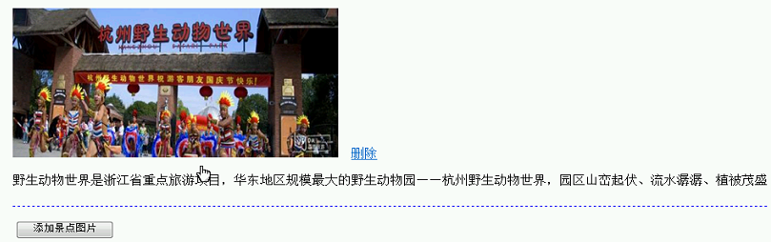
图5.8景点图片管理界面设计
3.描述：如果需要添加景点图片信息，可以进入到景点图片添加页面，添加时系统会对必填项进行非空验证，是否为空是通过form表单中的onsubmit="return checkForm()来检查，checkForm()函数中是各种的校验输入数据的方式。
4.其实现页面如图5.9所示。
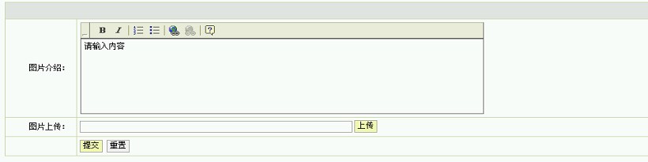
图5.9添加景点图片界面设计

5.7 留言信息管理
1.描述：在留言信息管理页面中可以列表显示出所有的留言信息，可以选择指定的留言信息进行删除的操作，也可以对留言信息进行回复。
2.其实现页面如下图5.10、5.11所示。
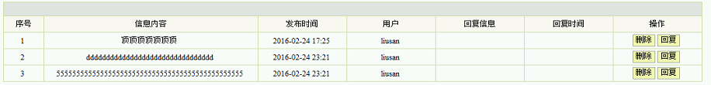
图5.10留言信息管理界面设计
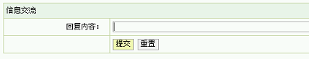
图5.11回复留言界面设计

5.8 旅游线路管理
1.描述：在旅游线路管理页面中可以列表显示出所有的旅游线路信息，可以选择指定的旅游线路信息进行删除的操作，也可以对旅游线路信息的预定信息进行管理。
2.其实现页面如下图5.12所示。
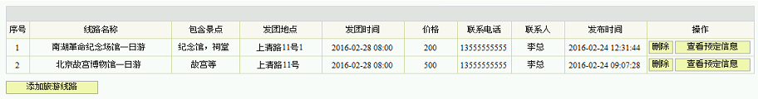
图5.12旅游线路信息管理界面设计
3.描述：如果需要添加旅游线路信息，可以进入到旅游线路添加页面，添加时系统会对必填项进行非空验证，是否为空是通过form表单中的onsubmit="return checkForm()来检查，checkForm()函数中是各种的校验输入数据的方式。

5.9 路线预定管理
1.描述：在旅游线路信息管理页面中点击信息列表中的预定管理，可以对预定信息进行管理，在这里可以选择指定的预定信息进行删除的操作，也可以进行审核。
2.其实现页面如下图5.13、5.14所示。
图5.13预定管理界面设计

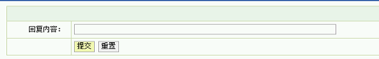
图5.14预定审核界面设计

5.10会员注册功能
1.描述：在前台点击注册可以进入会员注册页面，注册时系统会对必填项进行非空验证，是否为空是通过form表单中的onsubmit="return checkForm()来检查，checkForm()函数中是各种的校验输入数据的方式。
2.其实现页面如图5.15所示。
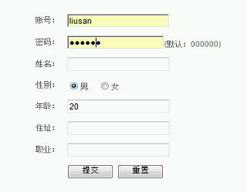
图5.15会员注册界面设计

5.11 会员管理个人信息
1.描述：会员登录成功后进入个人中心可以对自己的个人信息进行管理。
2.其实现页面如下图5.13所示。
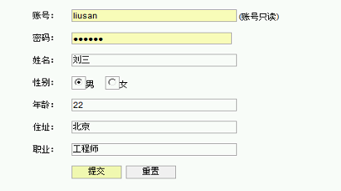
图5.13会员管理个人信息界面设计

5.12 会员管理预定信息
1.描述：会员登录成功后进入个人中心可以对自己的预定信息进行查看和删除管理。
2.其实现页面如下图5.14所示。
图5.14会员管理预定信息界面设计

本章小结
本章阐述了运行系统开发平台的设置及使用的开发工具的特点，在总体设计的基础上重点采用图文结合的方式介绍了系统主要功能界面的具体设计，重点叙述了系统的实现过程中几个代表性界面的实现方法，包括系统主界面、登陆界面、会员管理界面、景点管理界面、景区图片管理界面、留言管理界面、旅游线路管理界面以及预定信息管理界面等并介绍了其所使用的主要控件，实现的主要功能，以及相应的使用方法。

第6章 软件测试
系统在经过需求分析、总体设计、详细设计及编码等阶段的开发后，得到了源程序，开始进入到软件测试阶段。测试阶段要进行系统全方位的测试与性能分析，查找出系统中存在的问题和漏洞，并及时的改正。使系统在投入实施之后能够正常运行，并且能达到开发前所预计的性能效果。

6.1 测试的基本概念
软件测试即使用人工或者自动手段来运行或测试某个系统的过程，其目的在于检验它是否满足规定的需求或弄清预期结果与实际结果之间的差别它是帮助识别开发完成的计算机软件的正确度、完全度和质量的软件过程。
软件测试，测试关心的不是过程的活动，而是对过程的产物以及开发出的软件进行剖析。测试人员要“执行”软件，对过程中的产物—开发文档和源代码进行走查，运行，以找出问题，报告质量。测试人员也必须假设软件存在问题，所以所做的操作都是为了找出更多的问题，而不仅仅验证每一件事是正确的。

6.2 测试的任务和目的
软件的测试不仅仅是程序的测试，软件的测试应贯穿于整个软件生命周期中。

6.2.1 测试的任务
软件测试主要工作任务是验证和确认，验证是保证软件正确地实现了一些特定功能的一系列活动，即保证软件做了你所期望的事情。
软件测试的对象不仅仅是程序测试，软件测试应该包括整个软件开发期间各个阶段所产生的文档，如需求规格说明、概要设计文档、详细设计文档，当然软件测试的主要对象还是源程序。

6.2.2 测试的目的
1.软件测试是软件代码生成后必不可少的一步，测试是程序执行的过程，测试并不仅仅是为了找出错误.通过分析错误产生的原因和错误的发生趋势,可以帮助项目管理者发现当前软件开发过程中的缺陷,以便及时改进。
2.这种分析也能帮助测试人员设计出有针对性的测试方法,改善测试的效率和有效性。
3.没有发现错误的测试也是有价值的,完整的测试是评定软件质量的一种方法。

6.3 本系统测试
本系统测试主要是测试用户登陆、用户是否能够在本系统上顺利实现添加人口信息，能否准确的查询到相关的人口信息功能，管理员登录后台管理系统是否能对本系统的旅行社业务及客户服务信息进行合理的管理，能否准确的统计，并且能导出到excel。系统测试是检验流程是否完善，代码能否实现相应的功能等等。

6.3.1 测试内容
第一个测试阶段：本系统的用户界面由若干个子模块组成，每个子模块又有其相应的功能，所以本系统的测试首先要进行模块测试。每个模块都要完成一个定义清晰的子功能，模块测试的目的就是保证每个模块作为一个单元能够运行。
第二个测试阶段：集成测试是根据所设计的软件结构把经过了模块测试的各个模块按某种策略组装起来，同时在组成过程中进行必要的测试。
第三个测试阶段：由用户对旅行社业务及客户服务系统进行验收，在经过了集成测试后，已经按设计要求把所有模块组装成了一个完整的旅行社业务及客户服务系统，接口错误基本排除，需要进一步验证用户界面的有效性

6.3.2 测试项目表及结果
本网站的测试项目表6-1如下：
表6-1 测试项目表
序号 | 测试项目 | 内容和目的 | 测试结果
1 | 景点管理  （添加，修改，删除） | 输入正确信息 | 成功完成
1 | 景点管理  （添加，修改，删除） | 输入错误信息 | 操作失败
2 | 修改登录密码 | 修改新的密码 | 成功完成
3 | 管理员登录 | 输入正确的信息 | 登录成功

续表6-1
4 | 会员管理  （查看，删除） | 输入正确信息 | 成功完成
4 | 会员管理  （查看，删除） | 输入错误信息 | 操作失败
5 | 会员个人管理  （注册，修改） | 输入正确信息 | 成功完成
5 | 会员个人管理  （注册，修改） | 输入错误信息 | 操作失败
6 | 景区图片管理  （查看、添加、删除） | 输入正确信息 | 成功完成
6 | 景区图片管理  （查看、添加、删除） | 输入错误信息 | 操作失败
7 | 景区图片管理  （查看、添加、删除） | 输入正确信息 | 成功完成
7 | 景区图片管理  （查看、添加、删除） | 输入错误信息 | 操作失败
8 | 旅游线路管理  （查看、添加、删除） | 输入正确信息 | 成功完成
8 | 旅游线路管理  （查看、添加、删除） | 输入错误信息 | 操作失败
系统运行时均能执行其相应功能，均能实现查看、添加、删除、修改等功能，且运行显示正常，后台数据库也运行良好，数据保证了一致性和稳定性。

本章小结
信息技术的飞速发展使软件产品应用到社会的各个领域，软件产品的质量自然成为人们共同关注的焦点，开发完成后的测试工作变得很重要。本章从软件测试的目的、软件测试的内容、测试的方法及步骤等方面介绍了有关软件测试的知识，并且详细阐述了本系统所使用的测试方法以及本系统的测试分析与测试结果。

结 论
本次毕业设计将我大学四年所学的软件工程理论知识用到了具体的实践中去，深化了理论知识，同时也锻炼了动手实践能力。在这段日子里，我翻阅了许多JSP的书籍，结合自己的经验，开发设计了这个旅行社业务及客户服务系统，虽然学校每个学期都会有相应课程的课程设计和实训来作为动手练习训练，不过在本次毕业设计具体的实践的时候还是遇到了很多小问题，比如说在jsp页面将输入框设为不可用是添加属性readonly=“true”，而我在实际编程中却错写成disable=“true”，这样直接导致了request对象取不到数据，调试了程序很久才发现request对象获得的返回值一直是空，之前一直以为是代码哪里出了问题，总是在查源程序的逻辑。这些虽然都是小问题，但是由于不细心在具体实践中却浪费了不少时间，看来平时还是要多多实践才是。
在系统的开发过程中，我运用到了B/S三层结构技术和自己在平时学习中掌握的一些技术，通过这些技术的实现，整个系统的性能得到了大大的提高。这些技术都在论文中做了比较详细的介绍。本系统还存在许多的缺陷和不足之处，比如很多细节上做的还不行，有些功能模块还应再加强。希望在以后的时间里，我可以把这些缺陷都弥补过来，进一步完善系统。
通过本次毕业设计我锻炼了自己的自学、研究能力，也从中学到不少在学校在课堂上学不到的东西.通过实践我也深刻的体会到软件开发的艰辛及问题解决后的喜悦心情，培养我的独立思考问题的能力，同时也增强了我的理论联系实际的能力，这为自己以后的工作奠定了良好的基础

致 谢
四年的大学生活即将结束，在此我想对我的母校，我的父母，我的老师和同学们表达我由衷的谢意。感谢我的家人对我大学四年学习的默默支持;感谢我的母校给了我在大学四年深造的机会，让我能继续学习和提高;感谢老师和同学们四年来的关心和鼓励。老师们课堂上的激情洋溢，课堂下的谆谆教诲;同学们在学习中的认真热情，生活上的热心主动，所有这些都让我的四年充满了感动。这次毕业论文设计我得到了很多老师和同学的帮助，其中我的论文指导老师对我的关心和支持尤为重要。每次遇到难题，我最先做得就是向老师寻求帮助，而老师每次不管忙或闲，总会抽空来找我面谈，然后一起商量解决的办法。
我做毕业设计的每个阶段，从选题到查阅资料，论文提纲的确定，中期论文的修改，后期论文格式调整等各个环节中都给予了我悉心的指导。这几个月以来，老师不仅在学业上给我以精心指导，同时还在思想上给我以无微不至的关怀，在此谨向老师致以诚挚的谢意和崇高的敬意。

参考文献
[1] 张孝祥、徐明华, JAVA基础与案例开发详解, 清华大学出版社, 2009.
[2] 康牧，JSP动态网站开发实用教程，清华大学出版社，2009.
[3] 刘亚宾，精通Eclipse--JAVA技术大系，电子工业出版社，2005.
[4] 于万波,网站开发与应用案例教程，清华大学出版社，2009.
[5] 杨学瑜，高立军，软件开发过程与项目管理，电子工业出版社，2008.
[6] 张洁才，Java web应用开发教程，科学出版社，2005.
[7] 戴维尔，JavaScript程序员教程，电子工业出版社，2010.
[8] 黎连业、王华、李淑春，软件测试与测试技术，清华大学出版社，2009.
[9] 黄梯云著.管理信息系统.北京.电子工业出版社.2006 .
[10].James D. McCaffrey等著.NET软件测试自动化之道[M]. 北京.电子工业出版社.2007.
[11].甘仞初著.信息系统开发.北京.经济科学出版社.2007.
[12].马赫著. Dreamweaver MX 2004 网页设计经典108例.中国青年出版社.2005.
[13].唐友国 湛洪波著.JSP网站开发详解.电子工业出版社2008年10月.
[14].卫红春等著.信息系统分析与设计[M].北京.清华大学出版社.2009.
[15].张大方 李玮等著.软件测试技术与管理[M].湖南.湖南大学出版社，2007.
[16]. (美)H.M.Deitel,P.Jdeitel著.Java程序设计教程(第五版). 清华大学出版社.2004.
[17].(美)Elliotte Rusty Harold著.Java Network Programming.东南大学出版社 .2005.
[18] 孙卫琴等著.精通struts:基于MVC的Java Web设计与开发. 电子工业出版社.2005.
[19] 张文静 林琪著.JSP程序设计.人民邮电出版社.2005.
[20] 孙卫琴 李洪成著.Tomcat与Java Web开发技术详解. 电子工业出版社.2005.
[21](美)John J.Patrick著.SQL基础(第二版).清华大学出版社.2004.
[22](美)David flanagan著.Java技术手册（第五版）.东南大学出版社.2006.
[23]黄裴、徐汀荣，电子商务原理与技术（第二版），科学出版社，2006年10月

